12.05.2017 | Informācija pašvaldību informatīvajiem izdevumiem un mājaslapām

Maija beigās uzsāks Latvijas dabas vērtību apzināšanu

Lai gan Latvija tiek uzskatīta par vienu no zaļākajām valstīm pasaulē, arī mūsu valsts dabas bagātības ir ierobežotā daudzumā. Lai šos resursus efektīvi pārvaldītu kā arī, lai plānotu teritoriju saimniecisko darbību, maija beigās plānots uzsākt Latvijas dabas vērtību apzināšanas projektu.
Projekta “Priekšnosacījumu izveide labākai bioloģiskās daudzveidības saglabāšanai un ekosistēmu aizsardzībai Latvijā” jeb vienkāršāk – “Dabas skaitīšanas” mērķis ir iegūt informāciju par mūsu valsts dabas vērtībām, to apjomu un kvalitāti. Projektu līdzfinansē Eiropas Savienības Kohēzijas fonds.
Projekta izpratnē dabas vērtības ir dabas ainavas ar zālājiem, mežiem, purviem, jūras piekrasti un kāpām, upēm, ezeriem, iežu atsegumiem un sugu daudzveidību tajās. Dabas skaitīšanas projekta uzdevums ir noskaidrot, cik un kādi dabas vērtību veidi sastopami Latvijā.
Dabas vērtību apsekošana jeb biotopu kartēšana

Projekta ietvaros tiks veikta ES nozīmes aizsargājamo biotopu apsekošana gan valsts, gan privātajās zemēs. Biotops ir viendabīga teritorija, kuru apdzīvo kādas konkrētas dzīvnieku vai augu sugas, kuras piemērojušās noteiktiem dzīves apstākļiem.

Apsekošanu veiks eksperti Dabas aizsardzības pārvaldes (DAP) uzdevumā. Apsekošana turpināsies trīs gadus. Eksperti pārbaudīs tikai tās teritorijas, kurās potenciāli iespējama īpašu dabas vērtību esamība.

Apsekojamās teritorijas sadalītas pa kvadrātiem, un katru gadu paredzēts apsekot noteiktu kvadrātu skaitu. Šogad apsekošanu plānots sākt daļā Vidzemes, Latgales un Kurzemes, tai skaitā aizsargājamās dabas teritorijās - Gaujas Nacionālajā parkā, Ķemeru Nacionālajā parkā, Lubāna mitrājā, aizsargājamo ainavu apvidū Augšdaugava, Dvietes palienē un Vidzemes akmeņainajā jūrmalā.
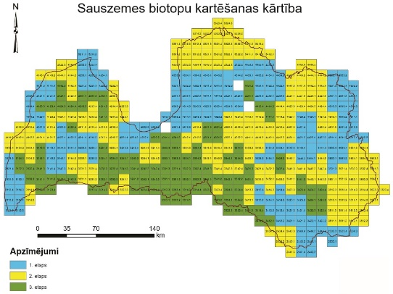
Kartei ir indikatīva nozīme. Attēloto kvadrātu apmeklējuma laiks var mainīties.

Dabas aizsardzības pārvalde ir noteikusi platības, kur ekspertiem nav nepieciešams izvērtēt dabas vērtību esamību, piemēram:
- intensīvi apsaimniekotās lauksaimniecības zemēs;
- apdzīvotās vietās, izņemot konkrētas teritorijas, kas noteiktas kā obligāti apsekojamas, piemēram, kāpu zona pilsētā;
- teritorijās, kurās pēdējo 3 gadu laikā jau ir veikti izpētes darbi un izsniegti saskaņojumi un atļaujas dažādu darbību veikšanai (karjeri, kūdras ieguves platības u.c.).
Kā zemju īpašnieki uzzinās par gaidāmo dabas vērtību apzināšanu?
Gan pašvaldībām, gan zemju īpašniekiem (tiesiskajiem valdītājiem) katru gadu pirms biotopu kartēšanas uzsākšanas uz to deklarētajām adresēm tiks izsūtītas informatīvas vēstules, lai informētu par aptuveno ekspertu apmeklējumu un eksperta atpazīšanas zīmēm. Vēstules tiks izsūtītas tiem īpašniekiem (tiesiskajiem valdītājiem), kuru īpašumos obligāti paredzēta eksperta vizīte.
Kā atpazīt ekspertu?
Visiem ekspertiem, dodoties dabā, ir jābūt līdzi Dabas aizsardzības pārvaldes izdotām noteikta parauga eksperta apliecībām, kas jāuzrāda zemes īpašniekam pēc to lūguma. Apliecībā būs iekļauts arī Dabas aizsardzības pārvaldes kontakttālrunis, kur nepieciešamības gadījumā iegūt papildu informāciju.
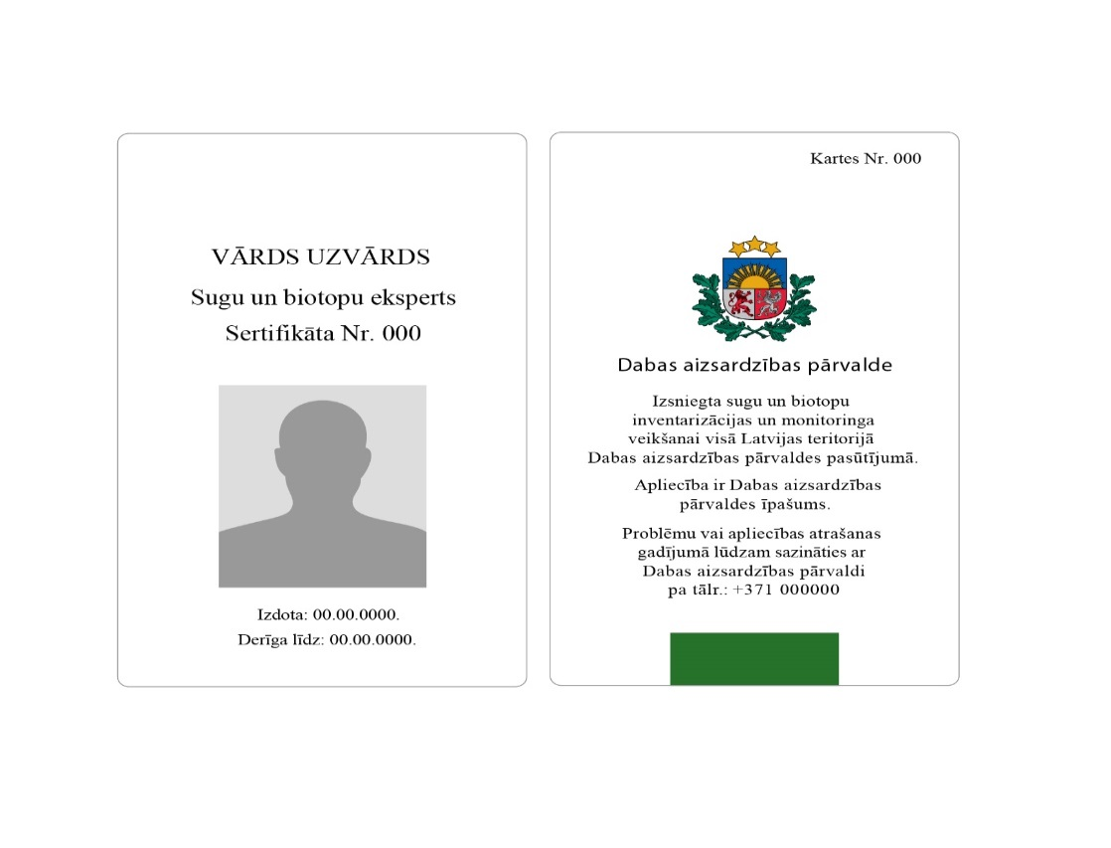
Eksperta apliecības paraugs:

Vai zemes īpašnieks var atteikties no dabas vērtību apzināšanas?
Zemes īpašnieks nevar atteikties no apsekošanas savā īpašumā. To nosaka Latvijas Republikas likumdošanu - Sugu un biotopu aizsardzības likuma 9.pants. Zemes īpašniekiem un pastāvīgajiem lietotājiem ir pienākums neierobežot īpaši aizsargājamo sugu un biotopu izpēti, uzskaiti un kontroli.
Kā zemes īpašnieks uzzinās, ka viņa īpašumā atrasta nozīmīga dabas vērtība?
Ja teritorijas apsekojama laikā tiks atrasts ES nozīmes biotops, zemes īpašnieks (tiesiskais valdītājs) tiks rakstiski informēts. Informāciju par savā īpašumā esošajām dabas vērtībām zemes īpašnieks varēs iegūt arī dabas datu pārvaldības sistēmā Ozols (ozols.daba.gov.lv).
Ja īpašumā tiks konstatēts bioloģiski vērtīgs zālājs, informācija tiks nodota Lauku atbalsta dienestam un būs pieejama arī Lauku atbalsta dienesta lauku informācijas sistēmā.
Ja zemes īpašnieka īpašumā tiks atrasts īpaši aizsargājams biotops, vai tiks noteikti kādi ierobežojumi saimnieciskajai darbībai?
Bažas par kartēšanas ietekmi uz saimniecisko darbību visbiežāk nav pamatotas. Īpaši aizsargājama biotopa atrašana noteiktā teritorijā nenozīmē automātisku ierobežojumu noteikšanu.
Dabas skaitīšanas mērķis ir iegūt informāciju nevis palielināt vai samazināt īpaši aizsargājamo dabas teritoriju skaitu.
Lai gan termins “īpaši aizsargājams” daudziem asociējas ar saimnieciskās darbības aizliegumu vai ierobežojumu, tomēr praksē šādu biotopu aizsargā vien tad, ja tam ir izveidots mikroliegums, vai tas atrodas īpaši aizsargājamā dabas teritorijā. Mikroliegumi ir teritorijas, kas tiek īpaši noteiktas, lai nodrošinātu īpaši aizsargājamas sugas vai biotopa aizsardzību. Savukārt īpaši aizsargājamajās dabas teritorijās saimnieciskās darbības aizliegumus vai ierobežojumus nosaka Ministru kabineta noteikumi. Jāņem vērā, ka vislielākā iespējamība atrast dabas vērtības ir teritorijās, kurām jau ir noteikts īpaši aizsargājamo dabas teritoriju statuss vai kādi citi ierobežojumi intensīvai saimnieciskajai darbībai (piem., aizsargjoslas, “zaļās zonas” pašvaldību teritoriju plānojumos, izteikts reljefs u.c.).
Lēmumus par sava īpašuma apsaimniekošanu Dabas aizsardzības pārvalde aicina nebalstīt uz baumām, bet šaubu gadījumā sazināties ar Dabas aizsardzības pārvaldi: skaitamdabu@daba.gov.lv; +37126107005.
Kā notiks dabas vērtību noteikšana?
Biotopu apsekošana tiks veikta pēc vienotas Metodikas (Vides aizsardzības un reģionālās attīstības ministrijas apstiprināta un Zemkopības ministrijas saskaņota “ES nozīmes biotopu izplatības un kvalitātes apzināšanas un darbu organizācijas metodika”). Biotopu apsekošanu veiks eksperti, kuri dabā apsekos teritoriju, aizpildīs speciālu apsekojama anketu un kartē iezīmēs precīzu konstatētā biotopa robežu. Katram ekspertam apsekojama laikā līdzi jābūt globālās pozicionēšanas sistēmai (GPS), kas fiksē arī eksperta pārvietošanās maršrutu, lai šaubu gadījumā būtu iespējams veikt kvalitātes pārbaudi.

Kāds ir dabas vērtību apzināšanas ieguvums?
Pēc dabas vērtību apzināšanas tiks iegūta informācija par Latvijā sastopamajām dabas vērtībām (ES nozīmes biotopiem), to stāvokli un daudzumu valstī.
Daudzos gadījumos zemju īpašniekiem nevajadzēs tērēt privātos līdzekļus ekspertīzēm, lai pieteiktos atbalsta/kompensāciju maksājumiem, saņemtu būvatļaujas vai tehniskos noteikumus.
Projektā īstenotās aktivitātes palīdzēs samazināt administratīvo slogu un laika resursu patēriņu dažādu atļauju sagatavošanā un izsniegšanā, jo ievadītie dati dabas datu pārvaldības sistēmā Ozols būs savietoti ar citām valsts informācijas sistēmām, piemēram, www.geolatvia.lv. Izmantojot datu bāzēs iekļauto informāciju, būs iespējams mērķtiecīgāk plānot uzņēmējdarbību, rēķinoties ar īpaši aizsargājamo sugu un biotopu izplatību.
Projekta ietvaros iegūtie dati palīdzēs daudz efektīvāk sabalansēt dabas aizsardzības un tautsaimniecības attīstību, kā arī apzināt konkrētās teritorijas unikalitāti, kā arī būs atbalsts teritorijas plānojumam un no tā izrietošajiem ekonomiskajiem ieguvumiem.
Īpaši aizsargājamo dabas teritoriju un sugu aizsardzības plānu izstrāde

Dabas vērtību apzināšana jeb biotopu kartēšana ir tikai viena no projekta “Dabas skaitīšana” aktivitātēm. ” Dabas skaitīšana” ietver arī 20 esošo īpaši aizsargājamo dabas teritoriju plānu izstrādi un 5 sugu aizsardzības (apsaimniekošanas) plānu izstrādi.

Īpaši aizsargājamo dabas teritoriju plānu izstrāde

Īpaši aizsargājamās dabas teritorijas dabas aizsardzības plāns ir dokuments, kurā apkopota informācija par konkrēto teritoriju un aprakstīti teritorijas apsaimniekošanas un izmantošanas pasākumi.

Projekta ietvaros īpaši aizsargājamo dabas teritoriju dabas aizsardzības plāni tiek izstrādāti tādā secībā, kā to nosaka īpaši aizsargājamo dabas teritoriju plānu izstrādes saraksts. Izstrādājot īpaši aizsargājamo dabas teritoriju dabas aizsardzības plānus, ikviens iedzīvotājs ir aicināts izteikt savus priekšlikumus teritorijas izmantošanai un apsaimniekošanai.

Plānu izstrādes rezultātā, nosakot atšķirīgas aizsardzības un apsaimniekošanas prasības, daļai īpašnieku un uzņēmēju var tikt atvieglota saimnieciskā darbība vai arī rasties iespēja saņemt kompensācijas par mežsaimnieciskās darbības ierobežojumiem un bioloģiski vērtīgo zālāju apsaimniekošanu.
Īpaši aizsargājamās dabas teritorijas dabas aizsardzības plāns dod iespēju saskaņot dabas aizsardzības un teritorijas attīstības intereses.
Īpaši aizsargājamās dabas teritorijas Latvijā ir dabas rezervāti, nacionālie parki, dabas parki, dabas pieminekļi, dabas liegumi, aizsargājamās jūras teritorijas un aizsargājamo ainavu apvidi.

Sugu aizsardzības plānu izstrāde

Projekta “Dabas skaitīšana” ietvaros uzsākta sugas aizsardzības plāna izstrāde dīķa naktssikspārnim, platsausainajam sikspārnim, sugu grupai “Roņi” un sugu grupai “Pūces. Sugu aizsardzības plānu izstrāde, tāpat kā īpaši aizsargājamo dabas teritoriju dabas aizsardzības plāna izstrāde, notiek saskaņā ar noteikto sarakstu. Sugu aizsardzības plānu izstrādes procesā tiek organizētas sabiedriskās apspriedes.

Rūpes par dabu nav jāuzskata par kavēkli un slogu ekonomikas attīstībai, bet gan iespēju plānot ilglaicīgu un sabalansētu valsts attīstību, nodrošinot dabas kapitālu kā ilgtermiņa ienākumu avotu valstij un iedzīvotājiem.

Papildu informāciju par projektu “Dabas skaitīšana” var iegūt, sūtot e-pastu uz skaitamdabu@daba.gov.lv, mājaslapā www.daba.gov.lv un www.skaitamdabu.gov.lv vai zvanot +37126107005 (darba dienās 8:30-17:00).

Projekts “Priekšnosacījumu izveide labākai bioloģiskās daudzveidības saglabāšanai un ekosistēmu aizsardzībai Latvijā” jeb “Dabas skaitīšana” tiek īstenots ar Eiropas Savienības Kohēzijas fonda atbalstu. Projekta īstenošanas ilgums ir līdz 2020. gada novembrim, biotopu izplatības un kvalitātes noteikšanas jomā – ne ilgāk kā līdz 2019. gada 31. decembrim.
Informāciju sagatavoja:
Elīna Prikule
Projekts “Dabas skaitīšana”
Projekta vadītājas asistente
Tālr.:27794799
elina.prikule@daba.gov.lv

